Консультация для родителей
«Одежда и обувь ребенка на зимней прогулке»
Простуды – частое явление у детей, посещающих детский сад. Нередко они возникают из-за того, что ребенок был неправильно одет на прогулке.
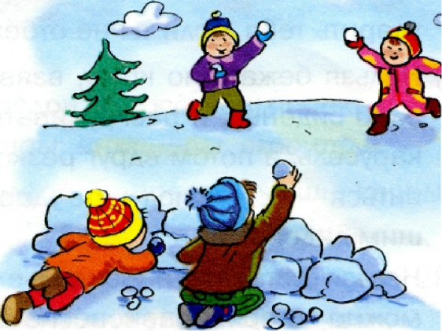
Для того чтобы снизить риск простудных заболеваний у детей зимой, необходимо правильно подбирать одежду и обувь. Следует помнить, что детская одежда должна соответствовать температуре на улице, быть удобной, функциональной и безопасной.
Выбор зимней одежды в соответствии с погодными условиями
При температуре от +5 до -5 С обычный комплект одежды ребенка включает в себя:
- термобелье (колготки и футболку с длинным рукавом);
- комбинезон на синтепоне;
- хлопчатобумажные носки;
- теплые ботинки со стелькой из шерсти;
- шерстяную шапку;
- теплые перчатки.
При температуре от -5 до -10 С указанный комплект одежды дополняется еще одним слоем: например, легкой льняной, хлопчатобумажной или синтетической водолазкой. На хлопковые носки в таком случае лучше дополнительно надеть шерстяные.
При температуре от -10 до – 15С термобелье дополняется комплектом одежды из флиса (искусственной тонкой шерсти). Обязательно надеваются шерстяные носки поверх хлопчатобумажных. Теплые ботинки можно заменить валенками или похожей обувью. В такую погоду одежда ребенка должна включать комбинезон на пуху с капюшоном, который накидывается поверх шерстяной шапки. Рекомендуется использовать варежки: шерстяные или с подкладкой из меха.
При температуре ниже -15 С используется тот же набор одежды, но время прогулок существенно сокращается.
Рекомендации родителям
В целях предупреждения переохлаждения и перегревания, провоцирующих развитие простудных заболеваний не следует надевать на малыша много разной одежды, предпочтительнее использовать удобные комплекты, в которых удачно сочетаются натуральная подкладка с изнанки и теплая искусственная ткань снаружи.
Зимой рекомендуется использовать термобелье. Если у ребенка аллергия на шерсть, термобелье может не подойти : вместо него лучше надевать футболку с длинным рукавом, водолазку или свитер из льна или хлопка с примесью синтетики. Комбинезоны и комплекты с внешней мембранной тканью отлично подходят для холодной зимней погоды. Благодаря специальным пропиткам и проклеенным швам они не промокают под дождем и не продуваются ветром. В одежде с мембраной ребенок не будет потеть и мерзнуть.
Под верхнюю одежду с ненатуральным утеплителем необходимо надевать вещи из ненатуральных тканей. Под одежду с мембраной рекомендуется белье с добавлением синтетики или термобелье, в состав которого входят синтетика и мериносовая шерсть. Синтетические материалы способствуют отведению влаги от тела на следующий слой одежды, откуда она и будет испарятся. Нежелательно использовать чистый хлопок, т.к. он слишком хорошо впитывает влагу, которая будет испарятся непосредственно рядом с телом, что вызовет замерзание. Если температура на улице выше +5 С, хорошим вариантом одежды под мембранный костюм станут кофта или водолазка и колготки с добавлением синтетики. При температуре от0 до -5С подойдут флисовая или шерстяная кофточка и колготки. В ветреную погоду при морозе от -5 С лучше надеть костюм из флиса или шерсти, а под него- колготки и футболку из материалов с добавлением синтетики (термобелье). Затем уже надевается комбинезон.
Ребенку, одетому в комплект с внешней мембранной тканью, не будет жарко, он не будет потеть, а значит, и простывать.
Требования к зимней обуви
Кожаная обувь легкая, прочная, позволяет коже « дышать», но не подходит для прогулок в сырую погоду : в воде она быстро промокает, даже при обработке водоотталкивающими спреями.
Кожзаменитель менее влагопроницаем, чем натуральная кожа. Однако он не пропускает воздух : ноги в таких ботинках не «дышат» и потеют.
Мембрана – универсальная защита от холода и влаги. Искусственные ткани имеют множество микроскопических мембран, которые 20 тыс. раз меньше капли воды. Воду из луж они внутрь не пропускают, зато свободно выпускают пар: ноги в такой обуви не потеют. Для малышей, чьи стопы даже в состоянии покоя в день выделяют около ¼ чашки пота, это важно. Внутри мембранного ботинка создается особый микроклимат, не позволяющий ноге перегреваться, переохлаждаться или становиться влажной. В мембранную обувь лучше надевать термоноски, отводящие влагу и сохраняющие тепло благодаря добавлению шерсти.
Сноубутсы – универсальные сапоги, которые дети могут носить и зимой, и даже прохладным летом. Фактически это резиновые сапоги, но со вложенным валенком из натуральной шерсти, который удобно стирать и сушить. Уход за сноубутсами минимален, они устойчивы к реагентам, которыми посыпают скользкие дорожки. Застежек на них не предусмотрено, что удобно для детей дошкольного возраста.

